Особенности развития эмоциональной сферы у детей школьного возраста я в своей работе выявляю, используя метод наблюдения, а также различные диагностические методики.
Регулярные наблюдения за детьми в естественных ситуациях позволяют достаточно объективно оценить эмоциональное состояние ребенка при взаимодействии с учителем, родителями и со сверстниками, в процессе организации учебной деятельности.

Представляю комплекс методик, используемых мною для оценки состояния эмоционально-волевой сферы.

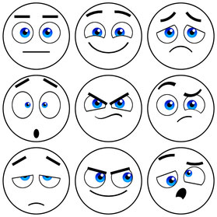

Диагностика и развитие эмоциональной сферы ребенка предполагает выделение следующих параметров:
- адекватная реакция на различные явления окружающей действительности;
- дифференциация и адекватная интерпретация эмоциональных состояний других людей;
- широта диапазона понимаемых и переживаемых эмоций, интенсивность и глубина переживания, уровень передачи эмоционального состояния в речевом плане, терминологическая оснащенность языка;
- адекватное проявление эмоционального состояния в коммуникативной сфере.

Методика «Волшебная страна чувств»

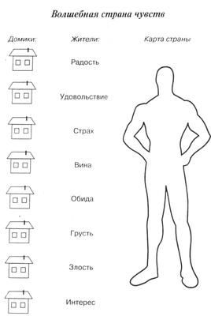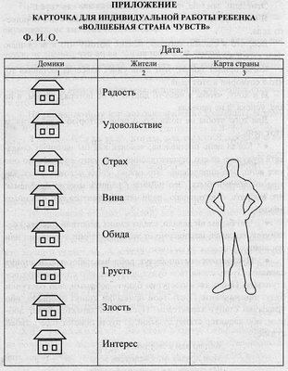

Цель: Выявление отношения детей к близким для них людям и к событиям, происходящим в их повседневной жизни. Исследование психоэмоционального состояния ребенка
Задачи:
• Познакомить детей с разными эмоциональными состояниями.
• Развивать у детей способность к рефлексии эмоционального поведения.
• Развивать у детей навыки самоконтроля.

Тест тревожности Методика "Выбери нужное лицо"
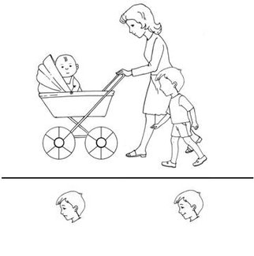
Данная методика используется для исследования тревожности ребенка по отношению к ряду типичных для него жизненных ситуаций общения с другими людьми. Определение степени тревожности раскрывает внутреннее отношение ребенка к определенной ситуации, дает косвенную информацию о характере взаимоотношений ребенка со сверстниками и взрослыми в семье, детском саду.
Ребенку последовательно предъявляют 14 рисунков. Каждый рисунок представляет некоторую типичную для жизни ребенка ситуацию. Лицо ребенка на рисунке не прорисовано, дан лишь контур головы. Каждый рисунок снабжен двумя дополнительными рисунками детской головы с прорисованным лицом (улыбающееся и печальное лицо), по размерам точно соответствующими контуру лица на рисунке. Ребенку предлагают подобрать к каждой ситуации подходящее лицо для изображенного ребенка.

Методика «Контурный САТ-Н
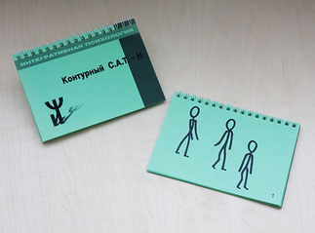

Методика выявляет реальное состояние ребенка (эмоциональное, аффективное, мотивационное) через его ответы. Основная цель тестирования – раскрытие отношений между ребенком и окружающими его людьми(родителями) в наиболее важных или травматичных для ребенка жизненных ситуациях. Важно то, что результаты методики не зависят от культурных различий того или иного общества и уровня социального развития ребенка.
Стимульный материал состоит из 8-ми рисунков с контурными изображениями человеческих фигур (в одном сюжете присутствует изображение животного) на однотонном бледно-зеленом фоне. Такой фон является оптимальным для восприятия рисунков при работе с детьми с какими-либо нарушениями зрительного восприятия. Рисунки пронумерованы и предъявляются в определенном порядке.

Цветовой тест Люшера

Цветовой тест Люшера используется для оценки эмоционального состояния и уровня нервно-психической устойчивости; выявления внутриличностных конфликтов и склонности к депрессивным состояниям и аффективным реакциям.
Ребенку предъявляются восемь различных по цвету карточек, и предлагается сделать выбор наиболее привлекательных цветов на момент тестирования. Набор карточек предъявляется дважды

Методика «Лесенка»
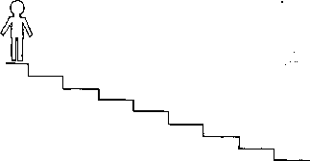

Методика изучает самооценку ребенка: как он оценивает свои личностные качества, свое здоровье, свою внешность, свою значимость в коллективе (группа детского сада, школьный класс), в семье.
Ребенку предлагается бланк с изображенными лестницами. Нужно определить свое место на лестнице ума, здоровья, красоты и т.д.

Методика «Два дома»

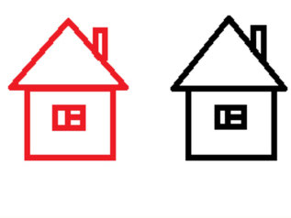
Цель методики – определить круг значимого общения ребенка, особенности взаимоотношений в семье, в детской группе, выявление симпатий к членам группы, выявление скрытых конфликтов, травмирующих для ребенка ситуаций.
Ребенку предлагают поселить в нарисованные на листе красный и черный домики жильцов.

Методика«Несуществующее животное»
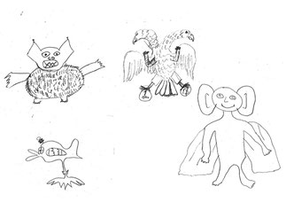
Методика изучает личностные особенности ребенка: уровень его активности, самооценку, уровень тревожности, наличие страхов, уверенность в своем положении, агрессивные тенденции нападающего или оборонительного характера, творческие способности и т.д.
Ребенку предлагается на белом стандартном листе бумаги (А 4) придумать и изобразить несуществующее в природе животное, а также назвать его несуществующим названием.

Методика «Кактус»
Методика направлена на изучение состояния эмоциональной сферы ребенка, выявление наличия агрессии, ее направленности и интенсивности.
Ребенку предлагают на листе бумаги нарисовать кактус таким, как он его представляет. Затем проводится беседа.
Рисунок семьи
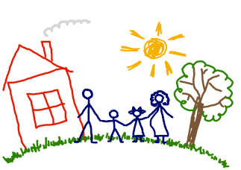

Методика направлена на изучение особенностей восприятия ребенком внутрисемейных отношений.
Ребенку предлагают нарисовать свою семью, после чего проводится беседа
Методика «Паровозик» (Велиева С.В.)

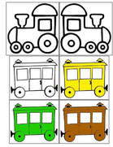

Методика позволяет определить особенности эмоционального состояния ребёнка: нормальное или пониженное настроение, состояния тревоги, страха, удовлетворительную или низкую адаптацию в новой или привычной, социальной среде (выявление тревожности у дошкольников).
Направлена на определение степени позитивного (ППС) и негативного (НПС) психического состояния.

Учитель-дефектолог Коротина С. Г.

